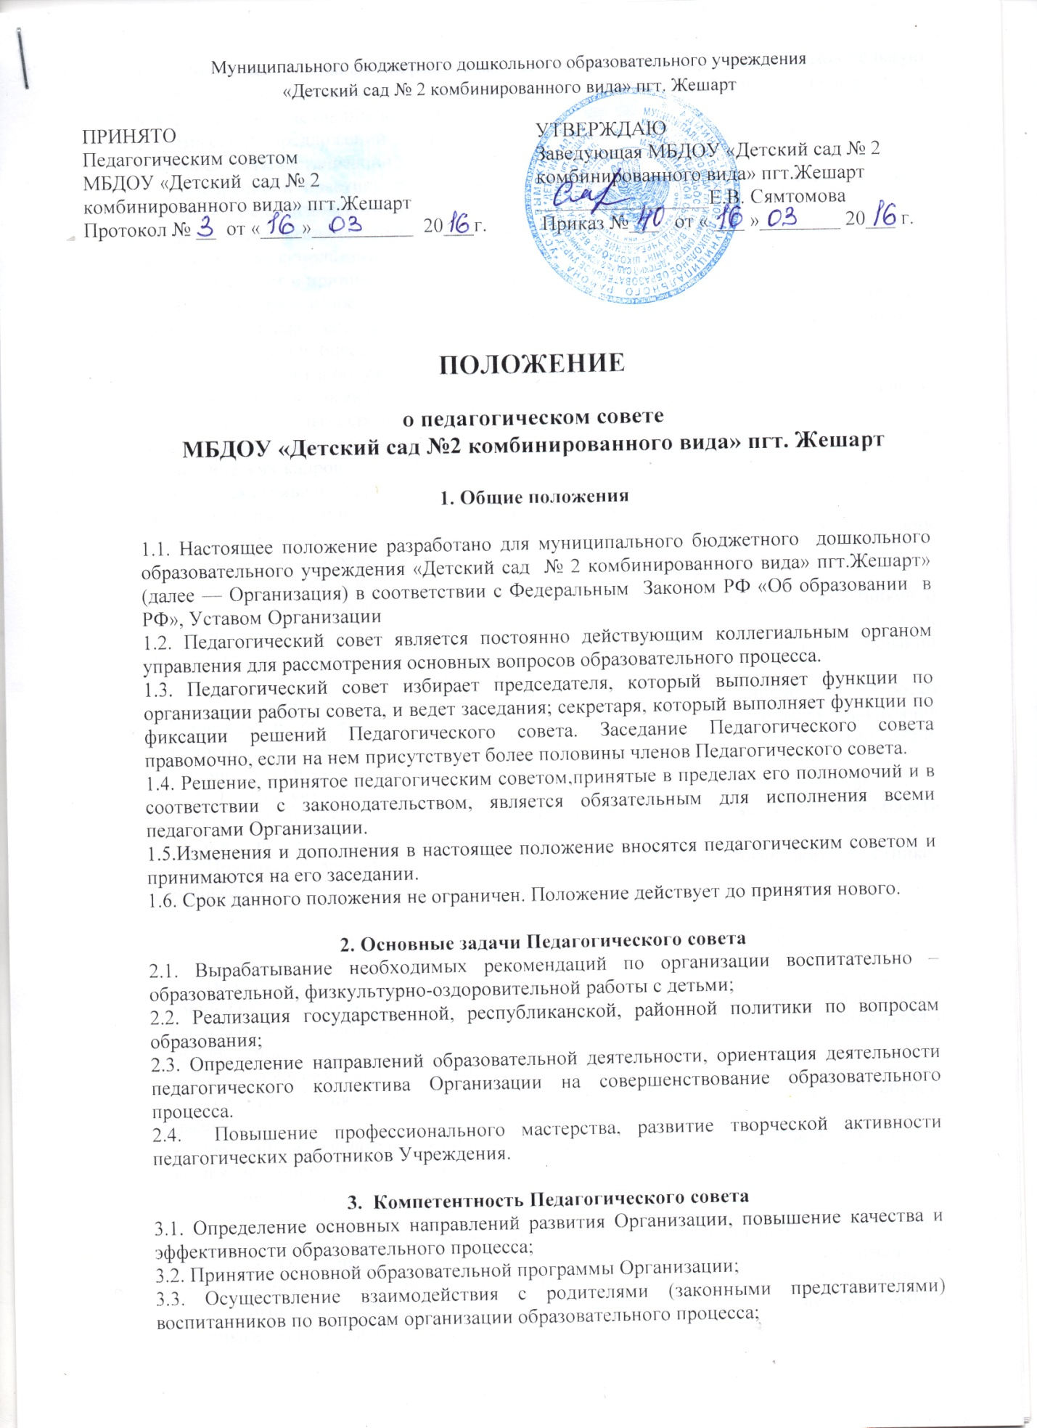

3.4. Принятие локальных нормативных актов, регламентирующих образовательную деятельность в Организации и организацию образовательного процесса: положение о внутренней системе оценки качества образования и др.;
3.5. Внесение предложений по вопросам изменений и дополнений в Устав и другие локальные акты Организации;
3.6. Внедрение в практику работы Организации достижений педагогической науки и передового педагогического опыта;
3.7.Выбирает образовательные программы, образовательные и воспитательные методики, технологии для использования в педа​гогическом процессе Учреждения;
3.8. Рекомендует и принимает к утверждению годовой план Организации;
3.9. Рассматривает и обсуждает методические направления работы с детьми в различных группах, а также все вопросы содержания, методов и форм воспитательного и образовательного процесса;
3.10. Разрабатывает и обсуждает авторские программы;
3.11. Организует выявление, обобщение, распространение, вне​дрение передового педагогического опыта среди педагогических работников Организации;
3.12. Рассматривает вопросы повышения квалификации, перепод​готовки, аттестации педагогических кадров;
3.13. Рассматривает вопросы организации дополнительных обра​зовательных услуг воспитанникам, в том числе платных;
3.14. Заслушивает отчеты заведующей о создании условий для реализации образовательной программы в Организации;
3.15. Подводит итоги деятельности Организации за учебный год;
3.16. Заслушивает информацию, отчеты педагогических и меди​цинских работников о состоянии здоровья детей, ходе реализа​ции образовательных и воспитательных программ, результатах го​товности детей к школьному обучению, отчеты о самообразова​нии педагогов.
3.17. Заслушивает доклады, взаимодействующих с Организацией по во​просам образования и оздоровления воспитанников, в том числе о проверке состояния образовательного процесса, соблюдения са​нитарно-гигиенического режима Организации, об охране труда и здоровья воспитанников;
3.18. Контролирует выполнение ранее принятых решений педагогического совета;
3.19. Организует изучение и обсуждение нормативно-правовых до​кументов в области общего и дошкольного образования;
3.20. Принимает решения об аттестации, о поощрении педагогических работников Организации.

4. Права и ответственность педагогического совета
4.1. Педагогический совет имеет право:
- участвовать в управлении Организации;
- принимать окончательное решение по спорным вопросам, входящим в его компетенцию.
- выходить с предложениями и заявлениями на Учредителя, в органы муниципальной и государственной власти, в обществен​ные организации.
4.2. Педагогический совет ответственен за:
- соответствие принятых решений законодательству Российской Федерации в области образования, о защите прав ребёнка;
- утверждение образовательных программ, не имеющих экспертного заключения;
- принятие конкретных решений по каждому рассматриваемому вопросу с указанием ответственных лиц и сроков исполнения.

5. Организация деятельности педагогического совета
5.1.В Педагогический совет входят: заведующий Организации, его заместители, все педагогические работники, работающие в Организации на основании трудового договора.
5.2.Педагогический совет избирает из своего состава секретаря сроком на один учебный год приказом заведующей. Председатель – заведующий Организации.
5.3. Педагогический совет действует бессрочно, собирается не реже одного раза в квартал.
5.4. Заседания Педагогического совета правомочны, если на них при​сутствует не менее половины его состава.
5.5.Решения Педагогического совета принимаются открытым голосованием простым большинством голосов присутствующих на заседании. В случае равенства голосов решающим является голос председателя.
5.6.Ответственность за выполнение решений Педагогического совета лежит на заведующей Организации. Решения выполняют ответствен​ные лица, указанные в протоколе заседания Педагогического совета. Ре​зультаты оглашаются на педагогическом совете на следующем заседании.
5.7. Кроме общего педагогического совета могут проводиться «малые» педагогические советы для решения вопросов, касающихся только педагогов определённой группы.
5.8.При изучении анализа деятельности педагогического коллектива издаётся приказ заведующей.
6. Документация педагогического совета
6.1. Заседания Педагогического совета оформляются протоколом.
6.2. В книге протоколов фиксируются:
— дата проведения заседания;
— количественное присутствие (отсутствие) членов педагогического совета;
— приглашенные (ФИО, должность);
— повестка дня;
— ход обсуждения вопросов;
— предложения, рекомендации и замечания членов педагогического совета и приглашенных лиц;
— решение.
6.3. Протоколы подписываются председателем и секретарем педагогического совета.
6.4. Нумерация протоколов ведется от начала учебного года.
6.5.Книга протоколов педагогического совета пронумеровывается постранич​но, прошнуровывается, скрепляется подписью заведующей и пе​чатью Организации.
6.6. Книга протоколов педагогического совета образовательного учреждения входит в его номенклатуру дел, хранится в Организации постоянно (50 лет) и передается по акту (при смене руководителя, передаче в архив).
6.7. Доклады, тексты выступлений, о которых в протоколе Педагогического совета делается запись «доклад (выступление) прилагают​ся», группируются в отдельной папке с тем же сроком хранения, что и книга протоколов Педагогического совета.

